Java基础之核心基础

第三十三天 反射
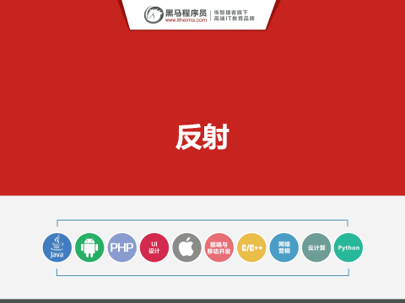

课程大纲及课程内容
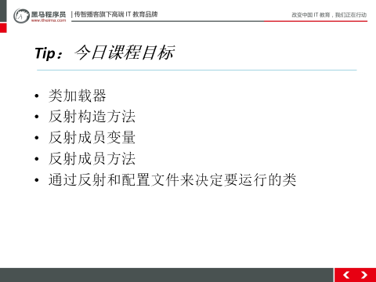
今天我们主要学习内容就是反射。说起反射，可能大家都很陌生。平常我们写代码的步骤是什么啊？写一个类，然后使用这个类，new 对象了，调方法了等等，这是我们正常的写代码情况，如果我们只有一个对象，还是用Object变量接收的，那我能不能知道这个对象是那个类呐？能不能得到这个类的更多信息呢？答案是可以的，怎么办，答案就在今天我们学习的反射里。

第一堂课
内容：
###01类的加载.avi(11:08)
###02类的加载时机.avi(06:19)
###03三种类的加载器.avi(05:14)
###04反射的概念以及作用.avi(09:23)
###05class文件的产生过程.avi(05:27)
反射马上就要开始学习，但在学习之前我想请大家想一想啊，如果在内存里有一个对象，那么内存里有没有这个对象所对应的.class文件？
（切到下页PPT）
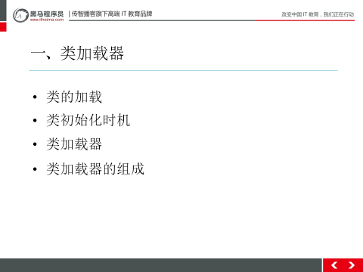

好，如果我想了解这个类，是不是让我们把这个.class文件解析一下，我们就知道了，那我们怎么才能得到这个.class文件呢？我们一起来看一看JVM在加载.class文件的时候，做了什么!!

1.1.1开场白
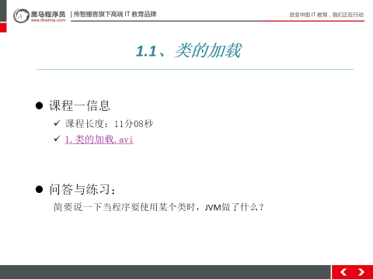
视频摘要：
把这个类的class文件读入内存，并为之创建一个Class对象。

引言思路：
好，在类加载的时候，JVM做了什么？
把这个类的class文件读入内存，并为之创建一个Class对象。
那我就很好奇了，这个对象是什么时候创建的呢？类加载的时候，那类什么时候加载呢？
//
是这样吗？来，咱一起看一下，都是什么时候类会加载进内存

1.1.2视频
视频名称：01_类的加载.avi
视频长度：11分08
视频音质：优（优、良、一般、差、很差）
视频质量：优（优、良、一般、差、很差）
视频难度：正常（难、正常）
掌握程度：了解
视频难点和导师提醒学生注意的问题: 见引言思路

1.1.3总结与补充
无

1.1.4课堂提问与练习
无

1.1.5习题答案
无

1.2.1开场白
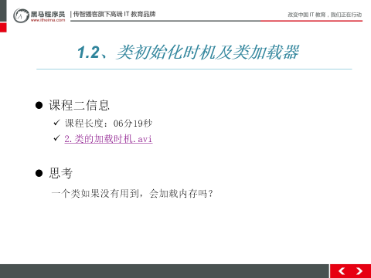
视频摘要：
类只有直接或间接的使用，才会加载进内存，还有一种情况是反射

引言思路：
如果一个类没用到，会不会加载内存，对,不会，现在咱们接触到的，只有直接或间接的使用，才会加载进内存，对不对？好，咱最后提到了类加载器，咱们再多了解一点类加载器

1.2.2视频
视频名称：02_类的加载时机.avi
视频长度：06分19
视频音质：优（优、良、一般、差、很差）
视频质量：优（优、良、一般、差、很差）
视频难度：正常（难、正常）
掌握程度：了解
视频难点和导师提醒学生注意的问题: 见引言思路

1.2.3总结与补充
无

1.2.4课堂提问与练习
无

1.2.5习题答案
无

1.3.1开场白
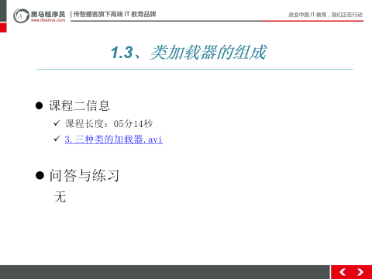
视频摘要：
加载器的组成

引言思路：
好的，我们稍微了解了一下类的加载器的组成，这个我们只要知道有这么个事就行了。反正就是一句话，加载进内存了，并生成了一个Class对象。我们只要解析这个Class对象，就能知道这个加载进来的类的所有信息了。简单的说：得到Class的对象，通过这个对象对类进行操作，这就是反射了。

1.3.2视频
视频名称：03_三种类的加载器.avi
视频长度：05分14
视频音质：优（优、良、一般、差、很差）
视频质量：优（优、良、一般、差、很差）
视频难度：正常（难、正常）
掌握程度：了解
视频难点和导师提醒学生注意的问题: 见引言思路

1.3.3总结与补充
无

1.3.4课堂提问与练习
无

1.3.5习题答案
无

1.4.1开场白
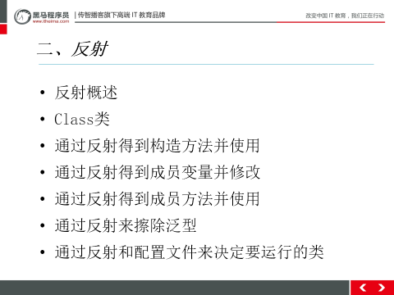
那么具体什么是反射呢？
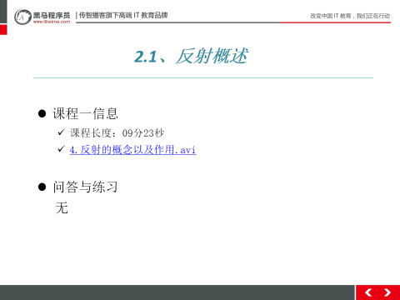
视频摘要：
反射的定义以及反射是建立在内存里有字节码文件的基础上的。

引言思路：
反射的基础是什么呢？运行时的字节码文件封装成对象，那字节码文件怎么就成了Class对象了呢？

1.4.2视频
视频名称：04_反射的概念以及作用.avi
视频长度：05分14
视频音质：优（优、良、一般、差、很差）
视频质量：优（优、良、一般、差、很差）
视频难度：正常（难、正常）
掌握程度：了解
视频难点和导师提醒学生注意的问题: 见引言思路

1.4.3总结与补充
无

1.4.4课堂提问与练习
无

1.4.5习题答案
无

1.5.1开场白

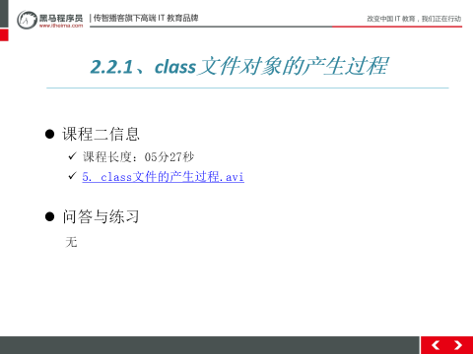
视频摘要：
略

引言思路：
现在我知道了class文件变成了Class对象，我们休息一下，下节课我们看一下怎么才能得到Class对象。

1.5.2视频
视频名称：05_class文件的产生过程.avi
视频长度：05分27
视频音质：优（优、良、一般、差、很差）
视频质量：优（优、良、一般、差、很差）
视频难度：正常（难、正常）
掌握程度：了解
视频难点和导师提醒学生注意的问题: 见引言思路

1.5.3总结与补充
无

1.5.4课堂提问与练习
无

1.5.5习题答案
无

第二堂课
内容：
###06获取class文件对象三种方式.avi(11:57)
###07反射获取空参数构造方法并运行.avi(15:55)
###08反射获取有参数的构造方法并运行.avi(06:27)
###09反射获取构造方法并运行的快速的方式.avi(06:14)

2.6.1开场白

引言思路：
上节课我们知道了class文件变成了Class对象，那我怎么得到这个对象呢？

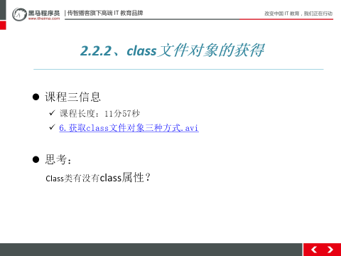

这上面问了，Class类有没有class属性。。。每个类都有class属性吧
咱们重点强调得到对象的方式是那一种呢，第三种，这种是传是字符串就可以，其它的还要有对象啦，类名去操作，如果我知道这些了，我还用啥反射，直接new 对象不就好了，是不是。
视频摘要：
得到Class对象有三种方法：
一是用Object对象的getClass()方法
二是用每个类都有的属性class属性
三是用Class对象的forName(“”)的方法
引言思路：
得到Class对象有三种方法：
一是用Object对象的getClass()方法
二是用每个类都有的属性class属性
三是用Class对象的forName(“”)的方法
这上面问了，Class类有没有class属性。。。每个类都有class属性吧
咱们重点强调得到对象的方式是那一种呢，第三种，这种是传是字符串就可以，其它的还要有对象啦，类名去操作，如果我知道这些了，我还用啥反射，直接new 对象不就好了，是不是。那么好，现在咱对象得到了，是不是应该反射了，那就先用反射生成一个对象呗，我们一起看一下，反射得到无参构造方法，生成对象

2.6.2视频
视频名称：06_获取class文件对象的三种方式.avi
视频长度：11分57
视频音质：优（优、良、一般、差、很差）
视频质量：优（优、良、一般、差、很差）
视频难度：正常（难、正常）
掌握程度：了解
视频难点和导师提醒学生注意的问题: 见引言思路

2.6.3总结与补充
无

2.6.4课堂提问与练习
无

2.6.5习题答案
无

2.7.1 开场白
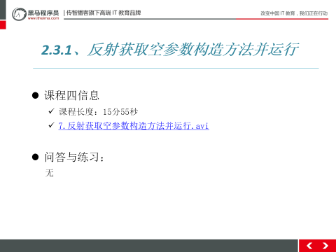
视频摘要：
* a. 得到无参构造方法
public Constructor<?>[] getConstructors()
获取所有的public 修饰的构造方法。
选择无参构造方法，不建议使用。
public Constructor<T> getConstructor(Class<?>... parameterTypes)
获取public修饰, 指定参数类型所对应的构造方法。
不传参数得到无参构造方法。
* b. 运行无参构造方法
public T newInstance(Object... initargs)
使用此 Constructor 对象表示的构造方法来创建该构造方法的声明类的新实例，并用指定的初始化参数初始化该实例。
因为是无参构造，所以不传参数。
引言思路：
用Constructor<T> getConstructor(Class<?>... parameterTypes)方法，不传参数，得到无参构造，用T newInstance(Object... initargs)方法不传参数得到对象，我想反射得到有参构造方法，生成对象是不是这两个方法传参就可以了呢？一起来看一下

2.7.2视频
视频名称：07反射获取空参数构造方法并运行.avi
视频长度：15分55
视频音质：优（优、良、一般、差、很差）
视频质量：优（优、良、一般、差、很差）
视频难度：正常（难、正常）
掌握程度：了解
视频难点和导师提醒学生注意的问题: 见引言思路

2.7.3总结与补充
无

2.7.4课堂提问与练习
无

2.7.5习题答案
无

2.8.1开场白
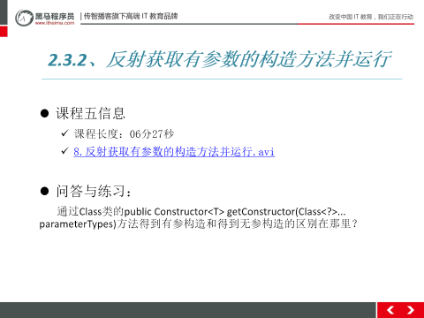
视频摘要：
* a. 得到无参构造方法
public Constructor<?>[] getConstructors()
获取所有的public 修饰的构造方法。
public Constructor<T> getConstructor(Class<?>... parameterTypes)
获取public修饰, 指定参数类型所对应的构造方法。
* b. 运行无参构造方法
public T newInstance(Object... initargs)
使用此 Constructor 对象表示的构造方法来创建该构造方法的声明类的新实例，并用指定的初始化参数初始化该实例。
引言思路：
通过Class类的public Constructor<T> getConstructor(Class<?>... parameterTypes)方法得到有参构造和得到无参构造的区别在那里？
区别在方法的参数列表。
好的，用newInstance成生个对象，偶然发现Class里面也有个newInstance方法，这个方法是做什么的，也是生成对象的呢？如果它可以，我还找啥构造方法啊？

2.8.2视频
视频名称：08反射获取有参数的构造方法并运行.avi
视频长度：06分27
视频音质：优（优、良、一般、差、很差）
视频质量：优（优、良、一般、差、很差）
视频难度：正常（难、正常）
掌握程度：了解
视频难点和导师提醒学生注意的问题: 见引言思路

2.8.3总结与补充
无

2.8.4课堂提问与练习
无

2.8.5习题答案

2.9.1开场白

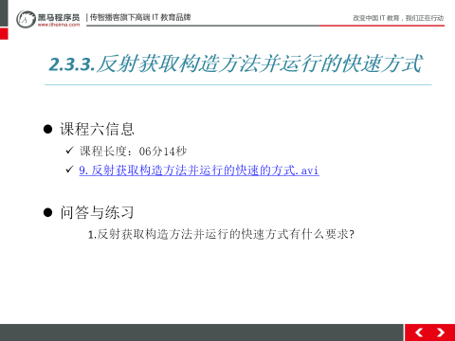
视频摘要：
Class c = Class.forName("cn.itcast.demo1.Person");
Object obj = c.newInstance();
引言思路：
用Class类里面的newInstance（）方法有什么要求? 有公共的无参构造方法。
那非公有的，我们能不能得到了呢？好下课休息一下，下节课，咱看非公有的能不能得到

2.9.2视频
视频名称：09反射获取构造方法并运行的快速的方式.avi
视频长度：06分14
视频音质：优（优、良、一般、差、很差）
视频质量：优（优、良、一般、差、很差）
视频难度：正常（难、正常）
掌握程度：了解
视频难点和导师提醒学生注意的问题: 见引言思路

2.9.3总结与补充
无

2.9.4课堂提问与练习
无

2.9.5习题答案
无

第三堂课
时长：40分钟
内容：
###10反射获取私有构造方法并运行.avi(09:41)
###11反射获取成员变量并改值.avi(09:22)
###12反射获取空参数成员方法并运行.avi(11:23)
###13反射获取有参数的成员方法并运行.avi(03:43)

3.10.1开场白
引言思路：
上节课咱们得到的都是公共的构造方法
那非公有的，我们能不能得到了呢？
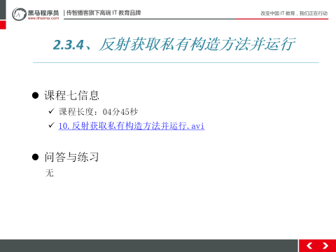
视频摘要：
public Constructor<T> getDeclaredConstructor(Class<?>... parameterTypes)

public void setAccessible(boolean flag)
引言思路：
非公有的我们也能得到，只是一般不用，为什么呢？因为它破坏了程序的封装性,安全性，好的，现在构造方法看完了，要看什么了？成员，咱先看一下成员变量，反射是怎么得到成员变量并修改值的呢？

3.10.2视频
视频名称：10反射获取私有构造方法并运行.avi
视频长度：04分45
视频音质：优（优、良、一般、差、很差）
视频质量：优（优、良、一般、差、很差）
视频难度：正常（难、正常）
掌握程度：了解
视频难点和导师提醒学生注意的问题: 见引言思路

3.10.3总结与补充
无

3.10.4课堂提问与练习
无

3.10.5习题答案
无

3.11.1开场白

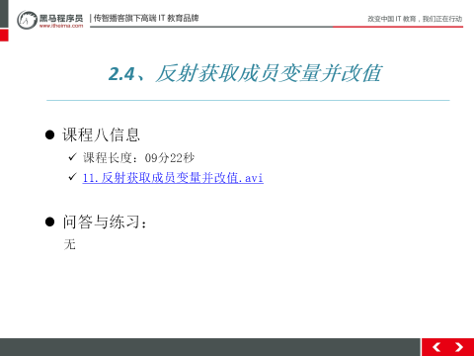
视频摘要：
public Field getField(String name)

public void set(Object obj, Object value)
引言思路：
我们用public Field getField(String name)
去得到这个字段，用public void set(Object obj, Object value)方法去改这个obj对象的值 ，那好，成员属性看了，成员方法是个什么情况呢？

3.11.2视频
视频名称：11反射获取成员变量并改值.avi
视频长度：09分22
视频音质：优（优、良、一般、差、很差）
视频质量：优（优、良、一般、差、很差）
视频难度：正常（难、正常）
掌握程度：了解
视频难点和导师提醒学生注意的问题: 见引言思路

3.11.3总结与补充
无

3.11.4课堂提问与练习
无

3.11.5习题答案
无

3.12.1开场白
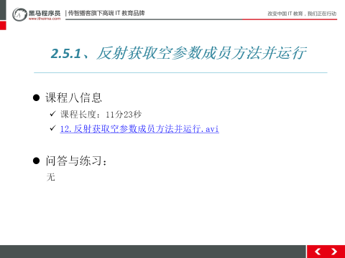
视频摘要：
public Method getMethod(String name, Class<?>... parameterTypes)

public Object invoke(Object obj, Object... args)
引言思路：
空参的成员方法是： public Method getMethod(String name, Class<?>... parameterTypes)
不传参数得到这个方法public Object invoke(Object obj, Object... args)这个方法不传参数调用，那么我就大胆的猜测一下，有参的肯定是这两个方法传参数，是不是这样子呢？

3.12.2视频
视频名称：12反射获取空参数成员方法并运行.avi
视频长度：11分23
视频音质：优（优、良、一般、差、很差）
视频质量：优（优、良、一般、差、很差）
视频难度：正常（难、正常）
掌握程度：了解
视频难点和导师提醒学生注意的问题: 见引言思路

3.12.3总结与补充
无

3.12.4课堂提问与练习
无

3.12.5习题答案
无

3.13.1开场白
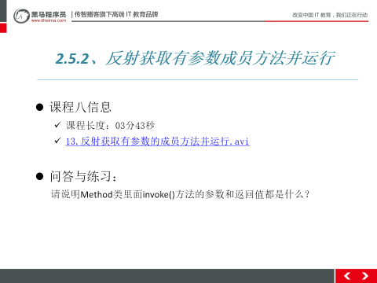
视频摘要：
public Method getMethod(String name, Class<?>... parameterTypes)

public Object invoke(Object obj, Object... args)
引言思路：
请说明Method类里面invoke()方法的参数和返回值都是什么？
public Object invoke(Object obj, Object... args)
对带有指定参数的指定对象调用由此 Method 对象表示的底层方法。
obj 指的是调这个方法的对象。
args 指的是调用这个方法所要用到的参数列表。
返回值Object就是方法的返回对象。如果方法没有返回值 ，返回的是null.
好的，现在咱反射已经学的差不多了，那反射学了有什么用处呢？好的，下课休息下,下节课咱看看反射有什么用处。

3.13.2视频
视频名称：13反射获取有参数成员方法并运行.avi
视频长度：11分23
视频音质：优（优、良、一般、差、很差）
视频质量：优（优、良、一般、差、很差）
视频难度：正常（难、正常）
掌握程度：了解
视频难点和导师提醒学生注意的问题: 见引言思路

3.13.3总结与补充
无

3.13.4课堂提问与练习
无

3.13.5习题答案
无

第四堂课
时长：14分钟
内容：
###14反射泛型擦除.avi(10:29)
###15反射通过配置文件运行的步骤.avi(07:05)
###16反射通过配置文件运行功能实现.avi(09:12)

4.14.1开场白

引言思路：
好，上课了，咱们上节课学习了反射得到构造方法，成员变量，成员方法等 ，那咱学习反射有什么用处。这里给大家介绍一些反射的用处，首先是：反射泛型擦除
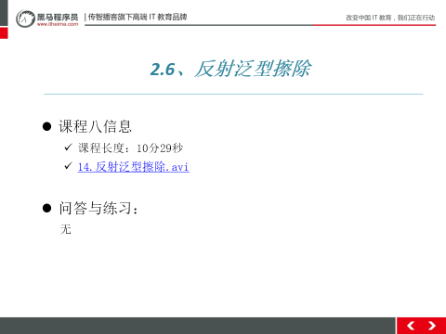
视频摘要：
能用泛型擦除的理论
伪泛型：在编译后的.class文件里面是没有泛型的。类型为Object。
用反射的方法绕过编译，得到Class文件对象，直接调用方法。
引言思路：
这是反射的一个用法，但这种是不是很少见啊，我们再来看一个稍微常见的一个用处，反射和配置文件结合

4.14.2视频
视频名称：14反射类型擦除.avi
视频长度：10分29
视频音质：优（优、良、一般、差、很差）
视频质量：优（优、良、一般、差、很差）
视频难度：正常（难、正常）
掌握程度：了解
视频难点和导师提醒学生注意的问题: 见引言思路

4.14.3总结与补充
无

4.14.4课堂提问与练习
无

4.14.5习题答案
无

4.15.1开场白

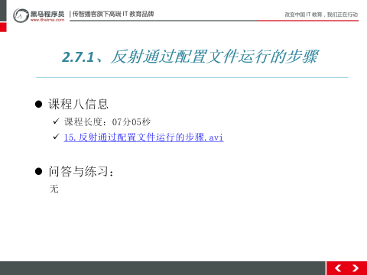
视频摘要：
1. 准备配置文件,键值对
* 2. IO流读取配置文件 Reader
* 3. 文件中的键值对存储到集合中 Properties
* 集合保存的键值对,就是类名和方法名
* 4. 反射获取指定类的class文件对象
* 5. class文件对象,获取指定的方法
* 6. 运行方法
引言思路：
思路出来了，下面就该写代码了，一起看一下它的实现

4.15.2视频
视频名称：15反射通过配置文件运行的步骤.avi
视频长度：07分05
视频音质：优（优、良、一般、差、很差）
视频质量：优（优、良、一般、差、很差）
视频难度：正常（难、正常）
掌握程度：了解
视频难点和导师提醒学生注意的问题: 见引言思路

4.15.3总结与补充
无

4.15.4课堂提问与练习
无

4.15.5习题答案
无

4.16.1开场白

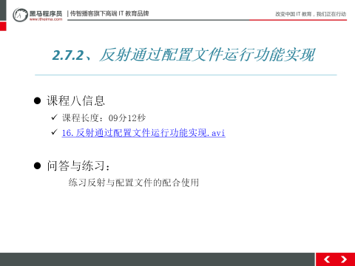
视频摘要：
//IO流读取配置文件
FileReader r = new FileReader("config.properties");
//创建集合对象
Properties pro = new Properties();
//调用集合方法load,传递流对象
pro.load(r);
r.close();
//通过键获取值
String className = pro.getProperty("className");
String methodName = pro.getProperty("methodName");
//反射获取指定类的class文件对象
Class c = Class.forName(className);
Object obj = c.newInstance();
//获取指定的方法名
Method method = c.getMethod(methodName);
method.invoke(obj);

4.16.2视频
视频名称：16反射通过配置文件运行功能实现.avi
视频长度：09分12
视频音质：优（优、良、一般、差、很差）
视频质量：优（优、良、一般、差、很差）
视频难度：正常（难、正常）
掌握程度：了解
视频难点和导师提醒学生注意的问题: 见引言思路

4.16.3总结与补充
无

4.16.4课堂提问与练习
无

4.16.5习题答案
无

复习一天的课程。

--------------------------------------------------------------------------------------------------------------------------------

当天资料

第33天作业

第33天作业答案

第33天讲师课堂代码

第33天导师课堂代码
无

第33天预习资料
需补充

第33天总结
需补充

第33天PPT

第33天其它资料
无

